第4章 模拟集成运算放大电路

习 题 4
4.1 当负载开路（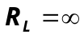）时测得放大电路的输出电压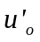=2V；当输出端接入=5.1KΩ的负载时，输出电压下降为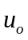=1. 2V，求放大电路的输出电阻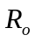。
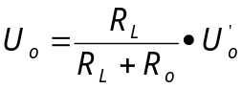
∴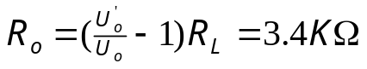
4.2 当在放大电路的输入端接入信号源电压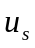=15mV，信号源电阻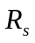=1KΩ时，测得电路的输入端的电压为=10mV，求放大电路的输入电阻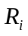。
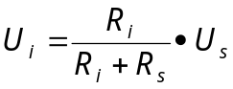
∴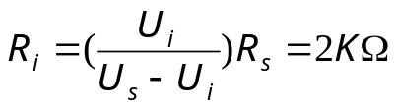
4.3 当在电压放大电路的输入端接入电压源=15mV，信号源内阻=1KΩ时，测得电路的输入端的电压为=10mV；放大电路输出端接=3KΩ的负载，测得输出电压为=1.5V，试计算该放大电路的电压增益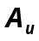和电流增益,并分别用dB(分贝)表示。
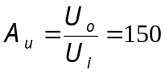
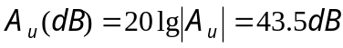
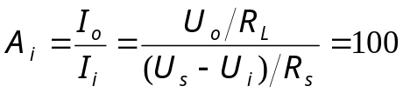
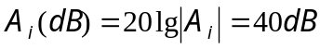
4.4 某放大电路的幅频响应特性曲线如图4.1所示，试求电路的中频增益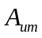、下限截止频率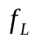、上限截止频率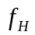和通频带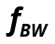。

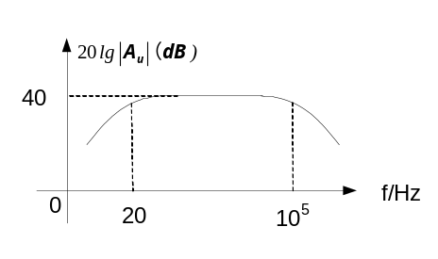
图4.1 习题4.4电路图
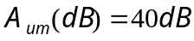 ∴
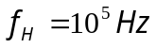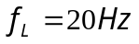
∴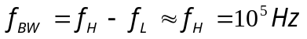
4.5 设两输入信号为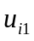=40mV，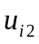=20mV，则差模电压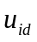和共模电压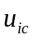为多少。若电压的差模放大倍数为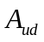=100，共模放大倍数为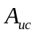=―0.5，则总输出电压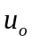为多少，共模抑制比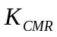是多少。
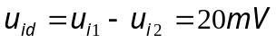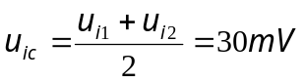
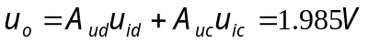
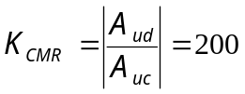

4.6 集成运算放大器工作在线性区和非线性区各有什么特点。
线性区： 虚短；虚断
非线性区：输出仅为高、低两种电平；虚断
4.7 电路如图4.2所示，求输出电压与各输入电压的运算关系式。
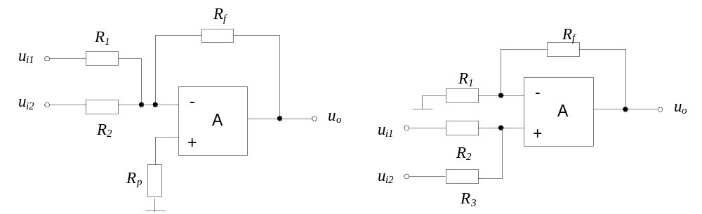
- (b)
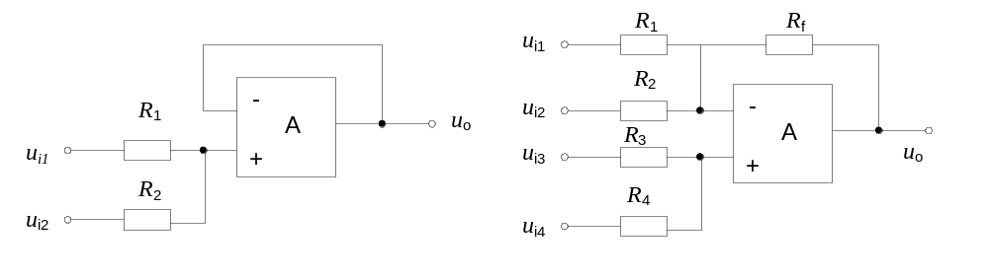 (c) (d)
图4.2 习题4.7电路图
（a）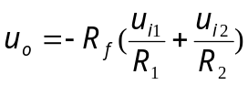
(b) 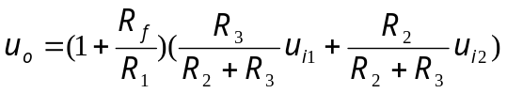
(c) 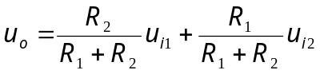
(d) 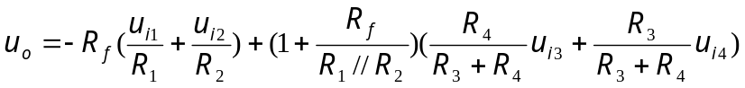

4.8 电路如图4.3所示，假设运放是理想的：(1) 写出输出电压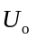的表达式，并求出的值；(2) 说明运放A₁、A₂各组成何种基本运算电路。
A₁ 反相比例电路； A₂反相加法电路
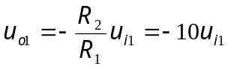
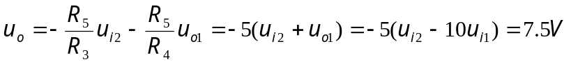
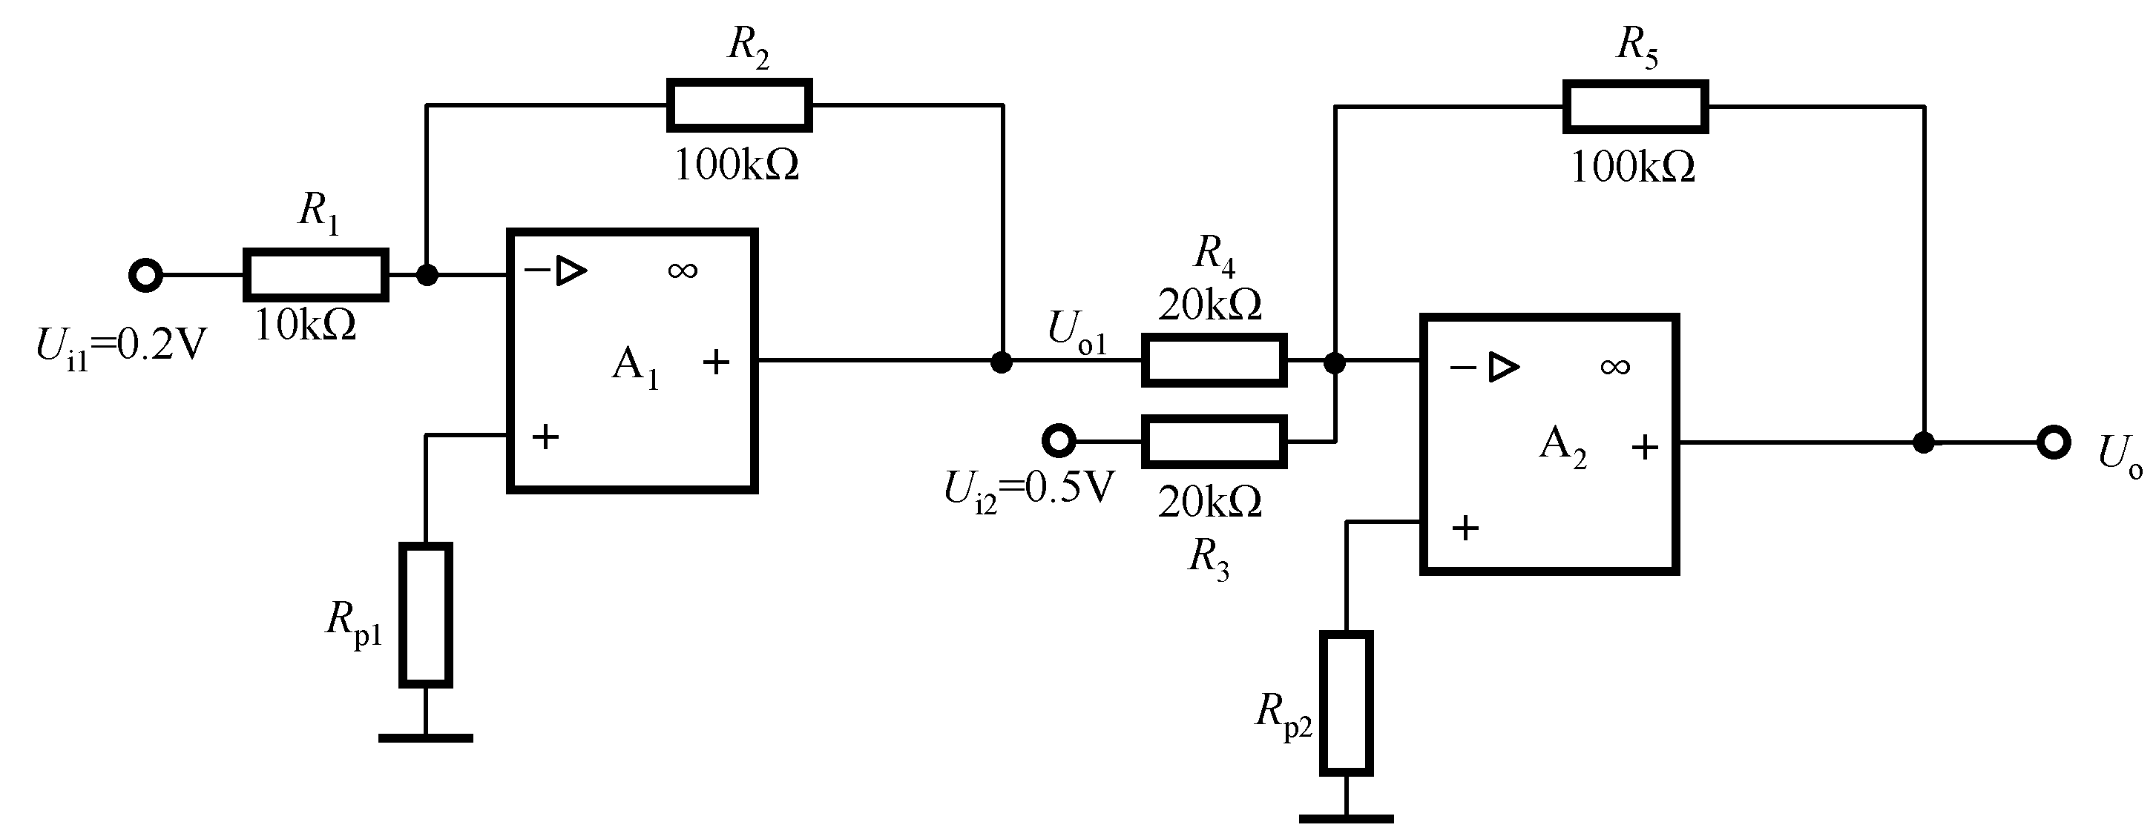
图4.3 习题4.8电路图
4.9 采用一片集成运放设计一反相加法电路，要求关系式为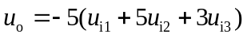，并且要求电路中最大的阻值不超过100KΩ，试画出电路图，计算各阻值。
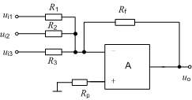
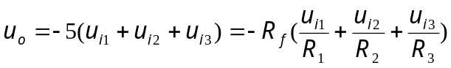
∴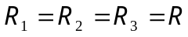 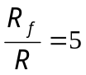
取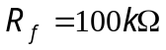 则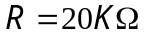 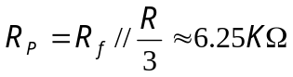
4.10 采用一片集成运放设计一个运算电路，要求关系式为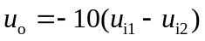，并且要求电路中最大的阻值不超过200KΩ，试画出电路图，计算各阻值。

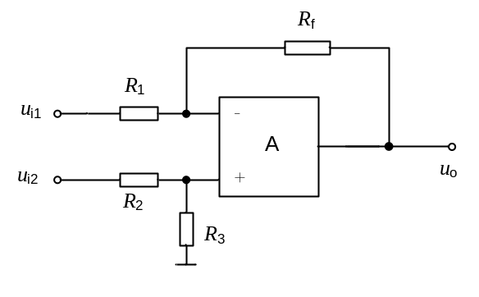
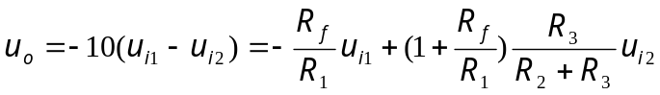
取
则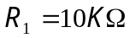 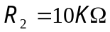 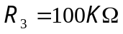
4.11 电路如图4.4所示，设运放是理想的，求输出电压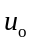的表达式。
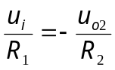
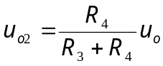
∴ 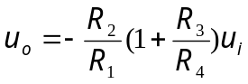
4.12 如图4.5所示为带T型网络高输入电阻的反相比例运算电路。试推导输出电压的表达式，并说明该电路的特点。
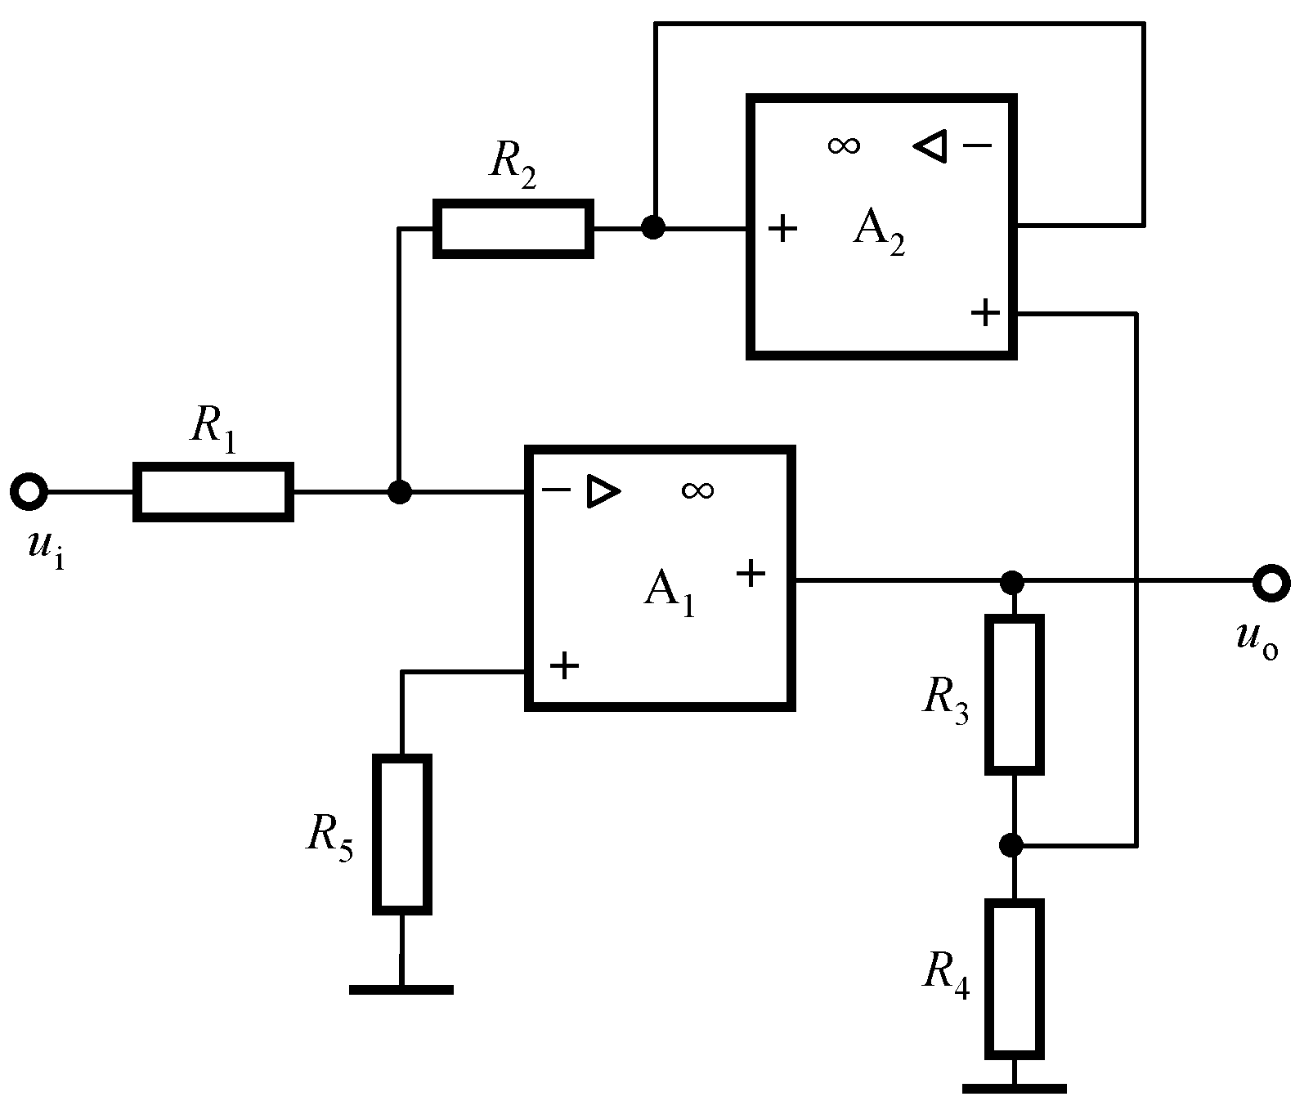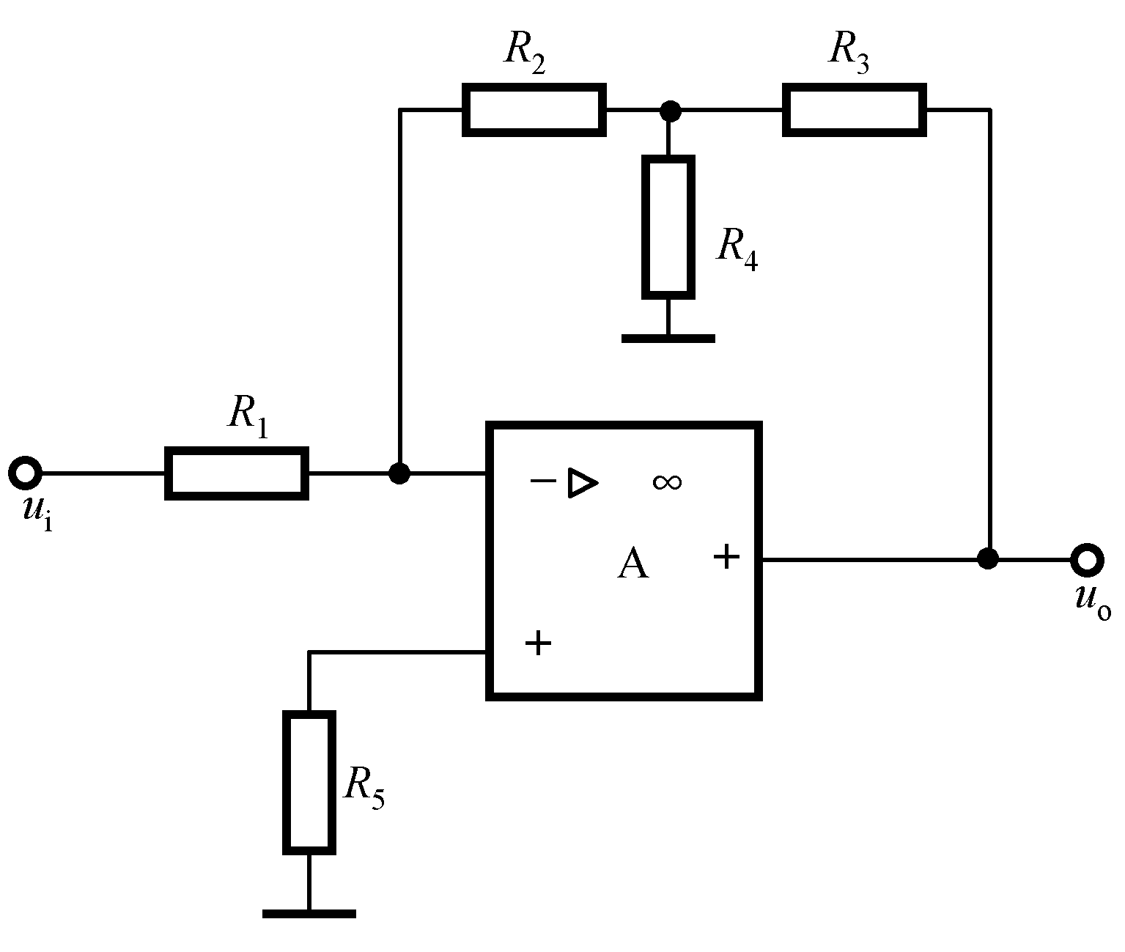
图4.4 习题4.11电路图 图4.5 习题4.12电路图
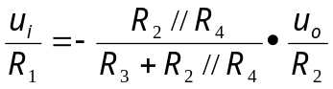
∴ 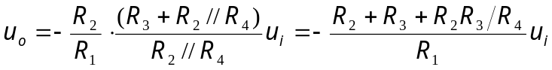
4.13 电路如图4.6所示，设所有运放都是理想的，试求：（1） 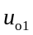、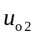、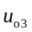及的表达式；（2）当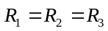时，的值。
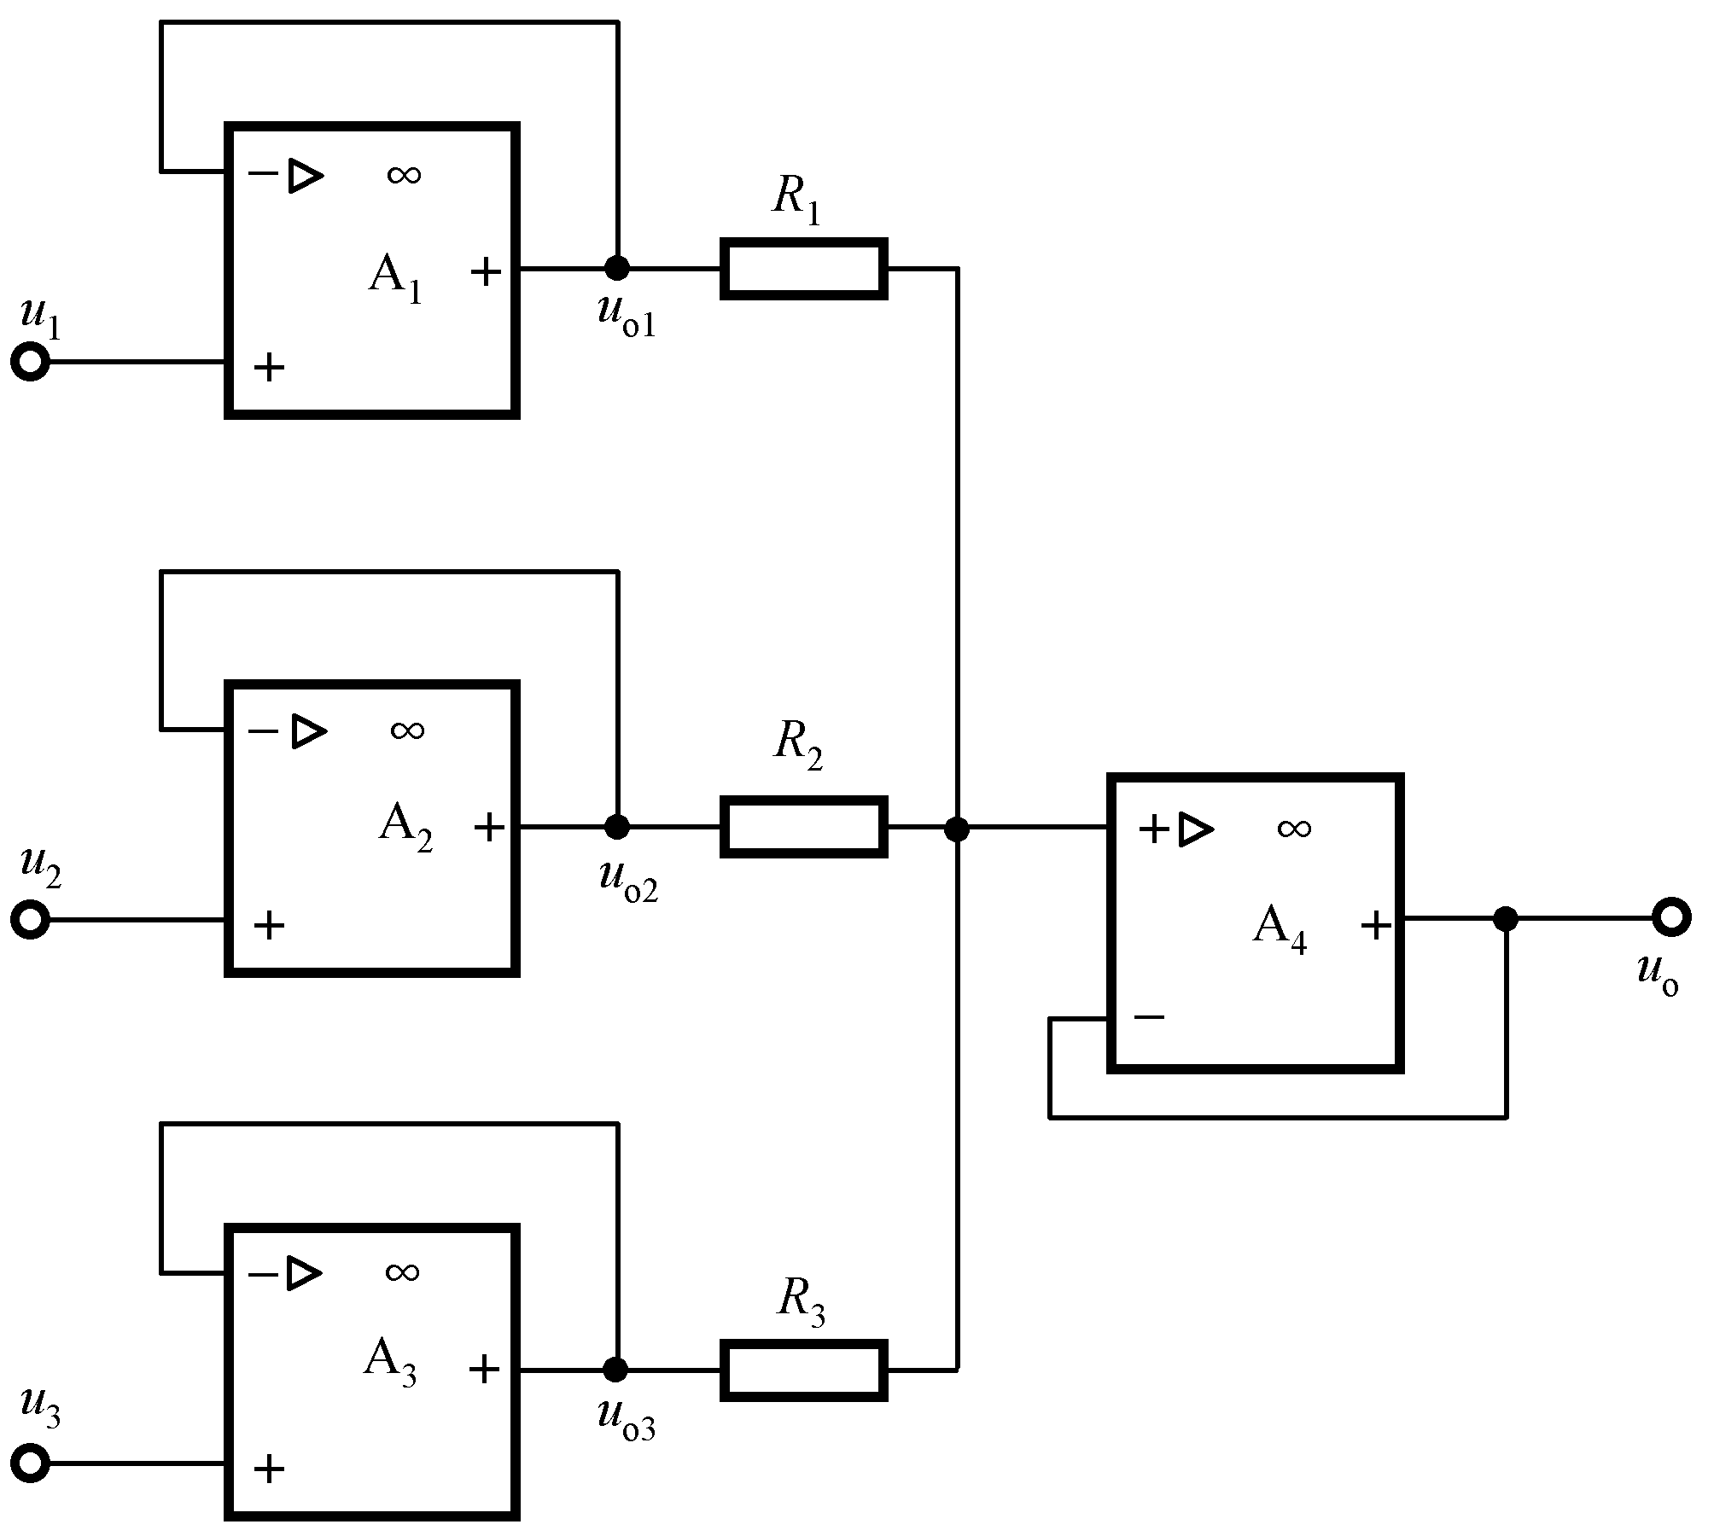
图4.6 习题4.13电路图
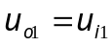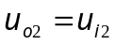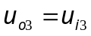
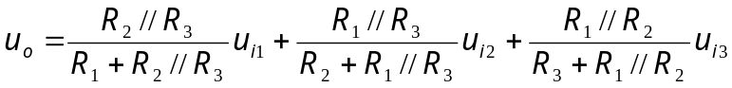
当 时， 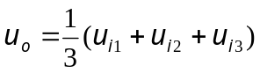
4.14 电路如图4.7所示，运放均为理想的，试求电压增益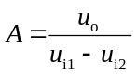的表达式。
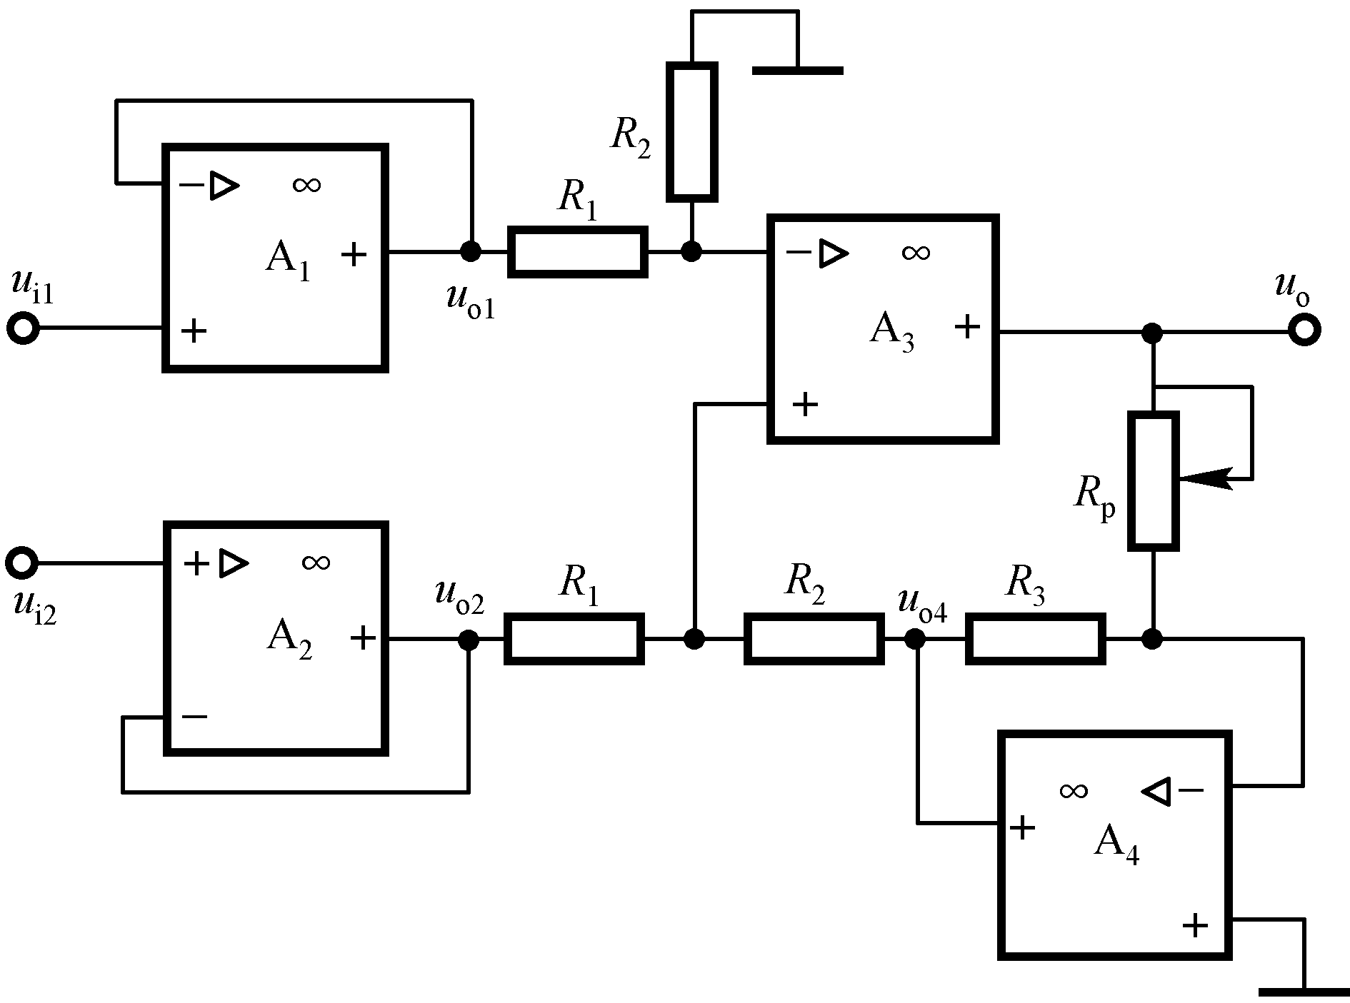
图4.7 习题4.14电路图
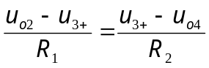
对A₃ 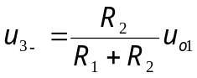 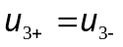
对A₄ 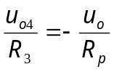
∴ 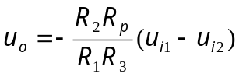
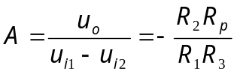
  - 电路如图4.8所示，运放均为理想的，试求输出电压的表达式。
(a) 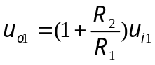
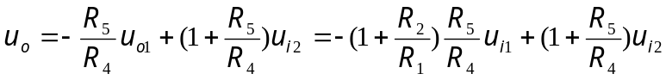
(b)
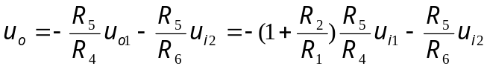
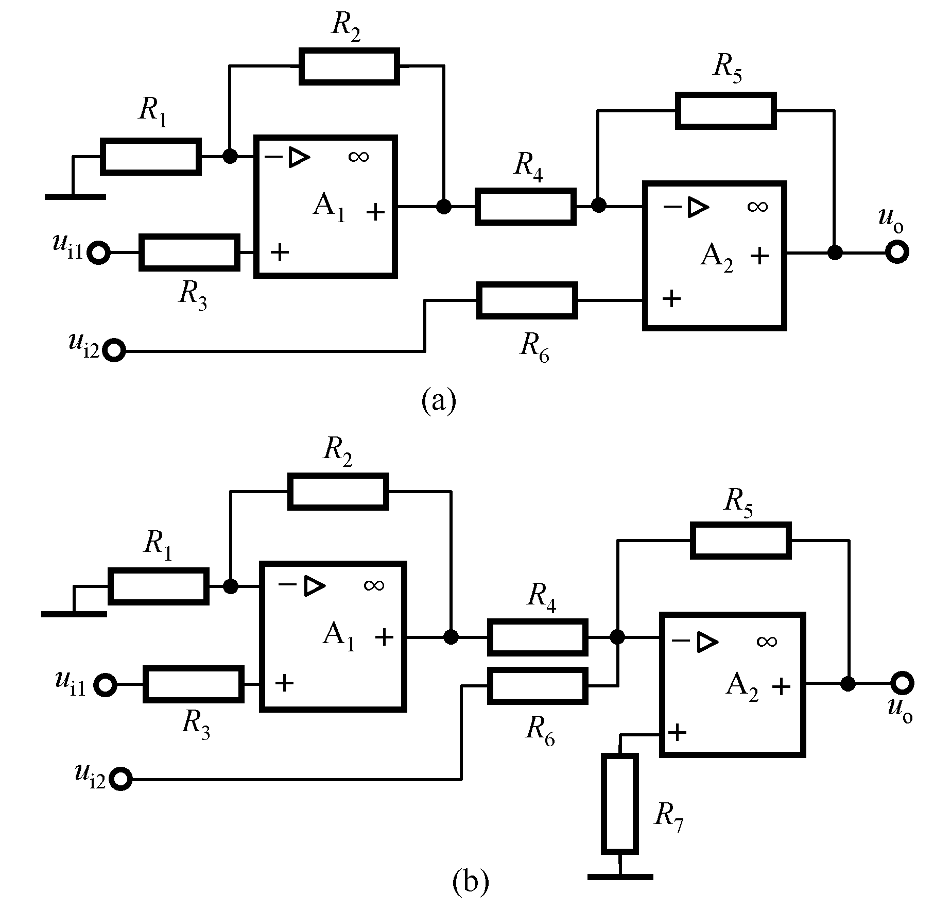
图4.8 习题4.15电路图
4.16 电路如图4.9(a)所示，已知运放的最大输出电压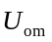= ±12V，输入电压波形如图4.9(b)所示，周期为0.1s。试画出输出电压的波形，并求出输入电压的最大幅值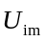。
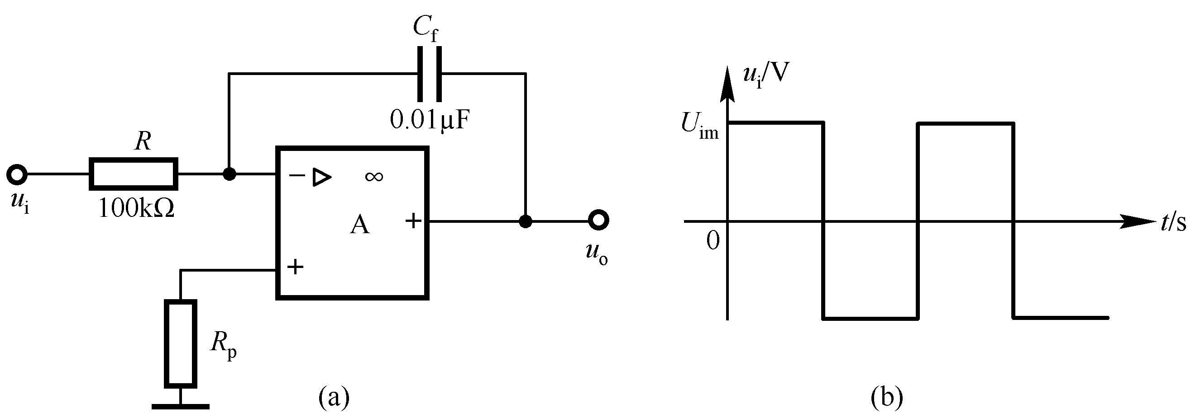
图4.9 习题4.16电路图
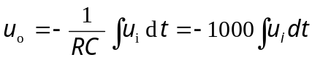
∵U_{om}=12V， T=0.1s
∴U_{im}=0.24V
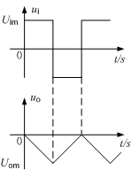
4.17 电路如图4.10所示，运放均为理想的，电容的初始电压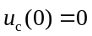：（1）写出输出电压与各输入电压之间的关系式；（2）当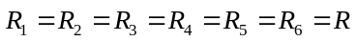时，写出输出电压的表达式。
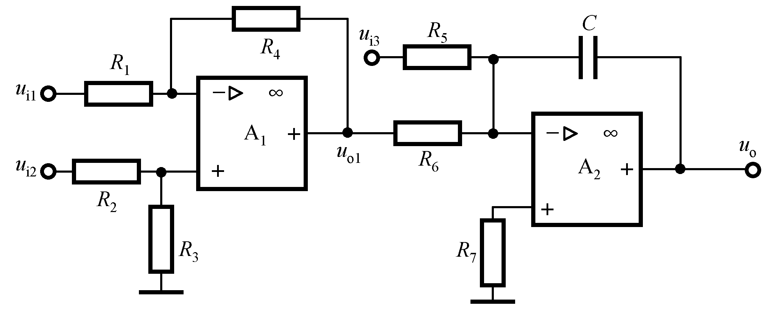
图4.10 习题4.17电路图
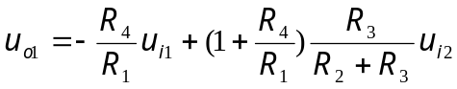
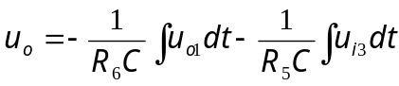
当 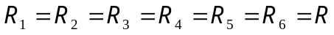时
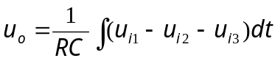
4.18 电路如图4.11(a)所示，运放均为理想的。（1）A₁、A₂、和A₃各组成何种基本电路；（2）写出的表达式；（3）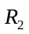=100kΩ，=10μF，电容的初始电压，已知的波形如图4.11(b)所示，画出的波形。
A₁组成减法电路，A₂组成积分电路，A₃为电压跟随器
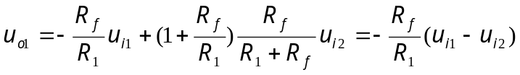
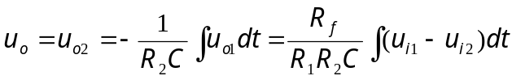
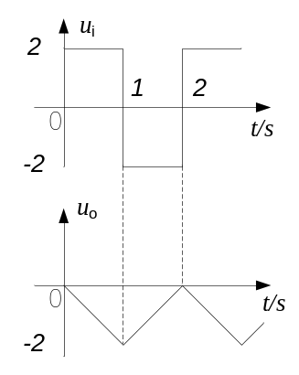
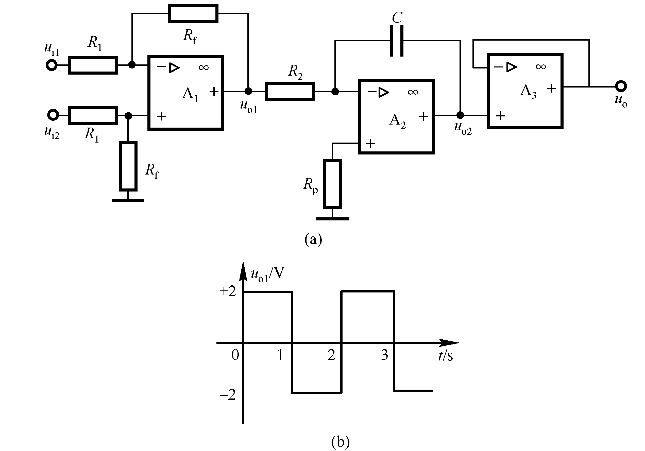
图4.11 习题4.18电路图
4.19 电路如图4.12(a)所示，运放均为理想的，电容的初始值，输入电压波形如图4.12(b)所示：（1）写出输出电压的表达式；（2）求t = 0时、的值；（3）画出与相对应的和的波形，并标出相应的幅度。
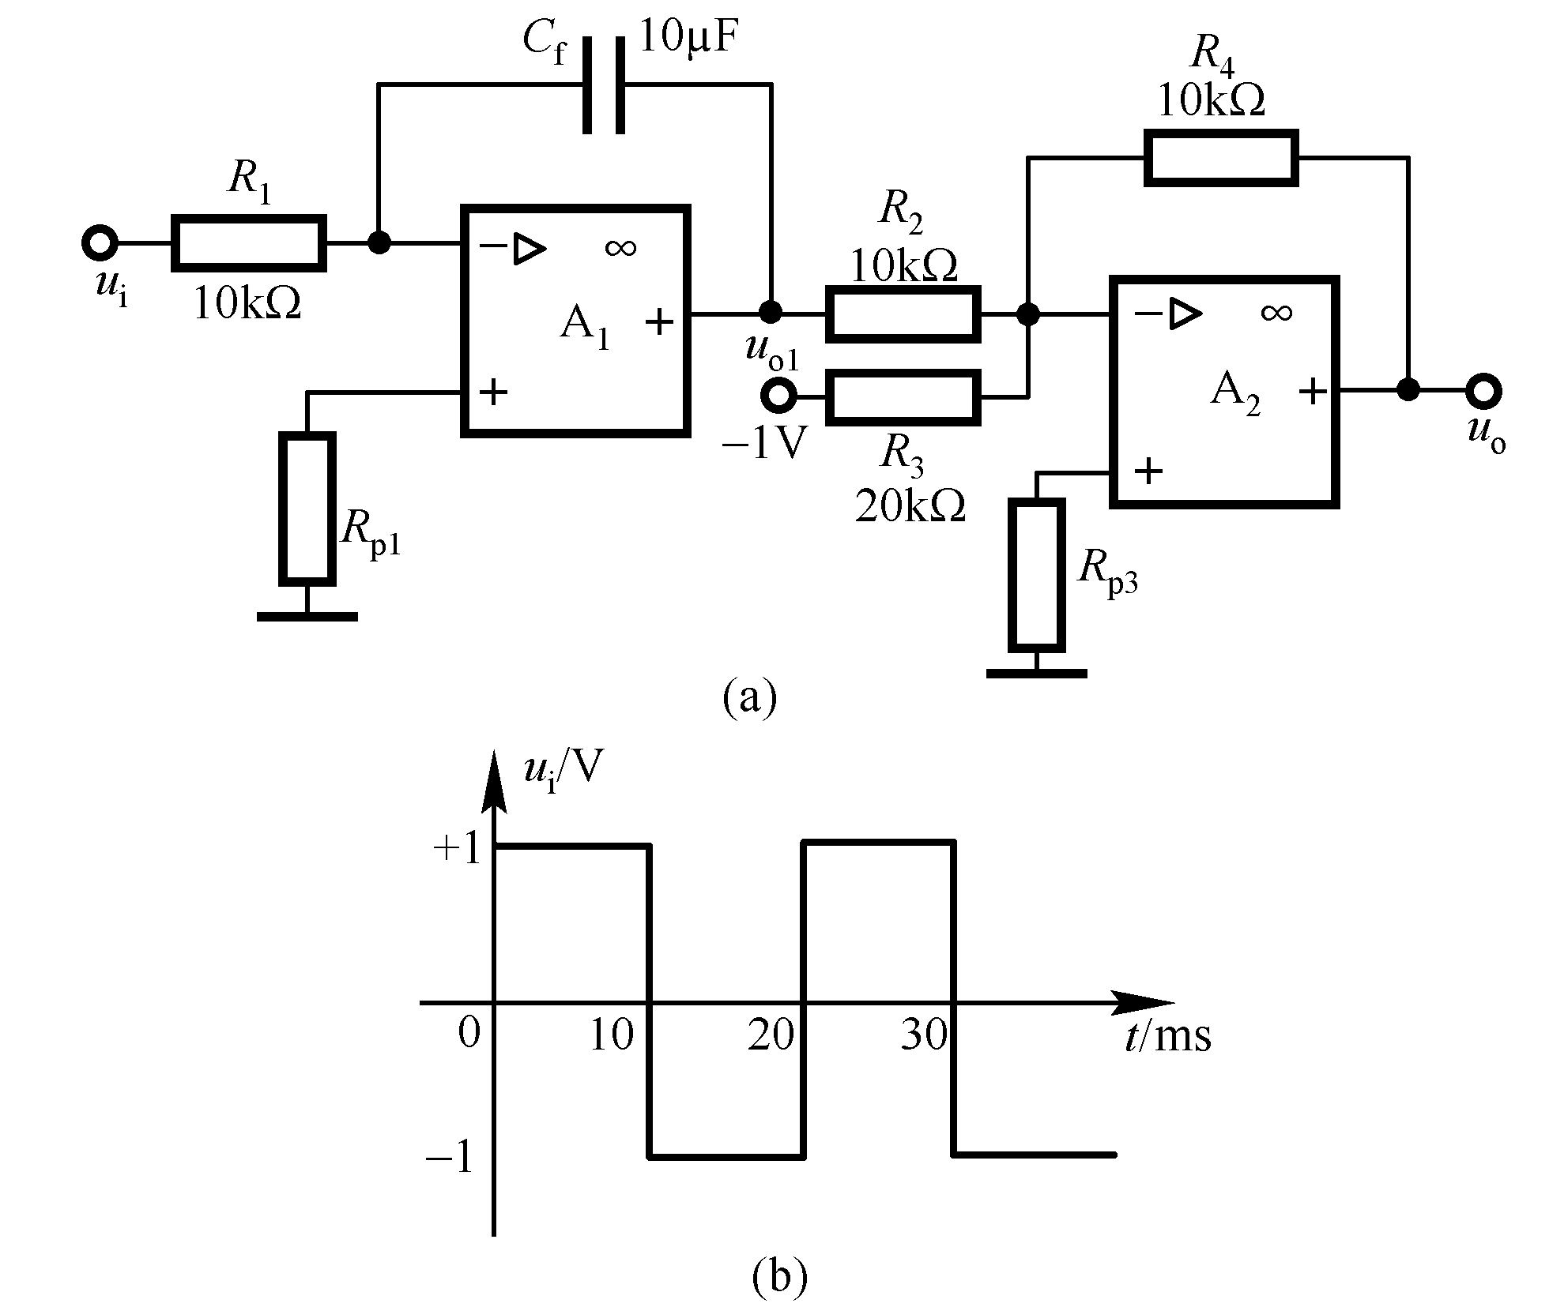
图4.12 习题4.19电路图
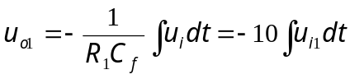
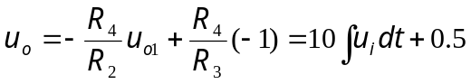
t=0时，